Құрманғазы Сағырбайұлы атындағы жалпы орта мектебінің «АДАЛ ҰРПАҚ» еріктілер клубының
2022 жылдың қаңтарынан желтоқсан айы аралығында атқарылған жұмыстары туралы мәлімет.

- «Адал ұрпақ» мектеп клубы өзінің жеке жұмыс жоспары, мақсаты, міндеті және ұраны бар және сенім жәшігі, сенім телефоны жұмыс жасайды. Ал, жемқорлыққа қарсы күрес мәдениетін 7 және 11-сынып аралығанда жүргізуді жөн көрдік, әрине, сол жас ерекшелігіне қарай.
- Әр оқу жылының басында «Адал ұрпақ» клубының жұмыс жоспары, жауапты тұлғалар тағайындалып, ұжымға таныстырылады.Педагогикалық кеңес отырысында сыбайлас жемқорлыққа қарсы стандарты және этика кодексі қаралып, бекітілді. Мектеп қызметкерлері мен жұмысшылары қызметтік әдеп кодексімен таныстырылды. Ата-аналар жиналысында сыбайлас жемқорлықтың алдын-алу мақсатында құқықтық сауаттылығын арттыру жиындар өткізілді. Әрбір оқу жылында жаңартылып отыратын «Парасатты азамат» бұрышы жасалып, жауапты мамандар жоспарға сай жұмыстар жүргізді. Қазіргі кезде, жалпы бұл ұйымда 40 оқушы мүшелік етеді. Бұл «Адал Ұрпақ» еріктілер клубының жетекшісі – қосымша білім беру педагогы- У.Абдурахманова, директордың тәрбие ісі жөніндегі орынбасары - М.Әділхан ағай қадағалайды. Ұйымның ұйымдастырушылық және басқарушылық қызметіне байланысты сыбайлас жемқорлық тәуекелдерін анықтау бойынша мүдделер қақтығысы болған жоқ, ұжым тұрақты жұмыс атқаруда.
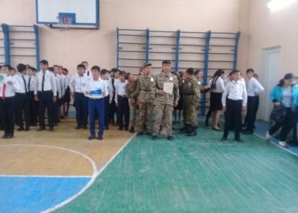
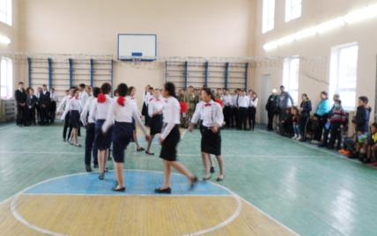
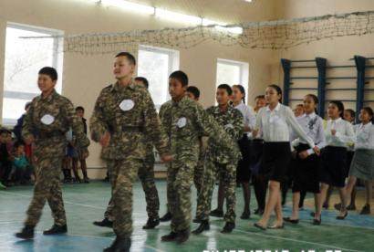

«Адал Ұрпақ» ерікті мектеп клубтарының негізгі міндеттері: мектепте сыбайлас жемқорлыққа қарсы мәдениетті қалыптастыру, сыбайлас жемқорлыққа қарсы көзқарасты нығайту бойынша бастамаларды көтермелеу, сыбайлас жемқорлыққа қарсы сипаттағы іс-шараларды ұйымдастыру болып табылады. Осындай міндеттерді негізге ала отырып, «Адал Ұрпақ» ұйымының әр оқу жылына жұмыс жоспары бекітіледі, сондай-ақ, оқушыларды клуб мүшелігіне қабылдау жұмыстары жүргізіледі. Еліміздің алдынғы дамыған елдер қатарына енуіне, мемлекетімізді өркендетуде болашақ ұрпаққа білім мен тәрбие бере отыра, оқушылардың биік жетістіктерге жететіндеріне сенімдіміз. Жұмыс жоспарына сай «Адал ұрпақ» патриоттық клубы мүшелерінің отырысы, сынып сағаттары, дөңгелек үстелдер, пікірталас практикумдары, елімізге танымал тұлғалармен кездесулер оқушылардың сыбайлас жемқорлыққа қарсы мінез-құлқының адамгершілік-этикалық құндылық негіздерін қалыптастыру бағытында өткізілуде. Сонымен қатар, 2022-2023 оқу жылында мектебімізде жемқорлыққа қарсы күрес мәдениетін қалыптастыру бағдарламасының іске асырылуы бойынша белсенді жұмыстар жүргізілді.
«Адалдық сағаттары» сынып сағаттар интерактивті түрде өткізілді. Бұл сынып сағатының негізгі мақсаты: оқушы бойында адалдық, парасаттылық, әділдік, сенім құндылықтарын сіңіруге және жас буынның рухани болмысын бекітіп, сыбайлас жемқорлыққа қарсы мәдениетін қалыптастыру.

11.04.2022 ж Шардара аудандық ІІБ-нің ЖПҚБ ЮПТ УПИ полиция капитаны М.Дүйсенов пен полиция майоры А.Даулетияров
«Мен және менің полицйім» тақырыбында 8-11 сынып оқушыларымен кездесу өтті.
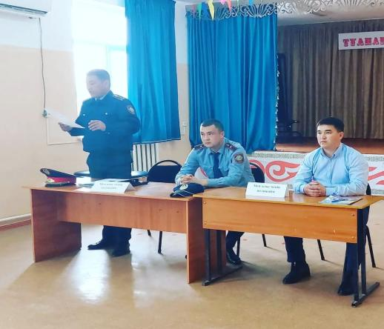
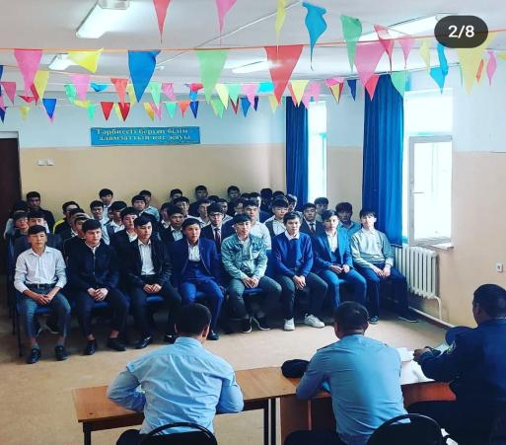

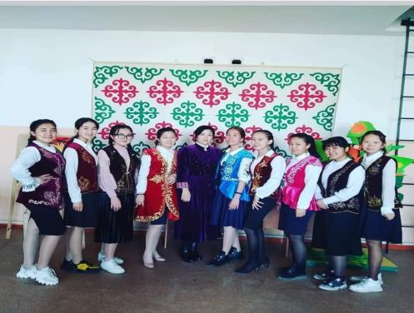
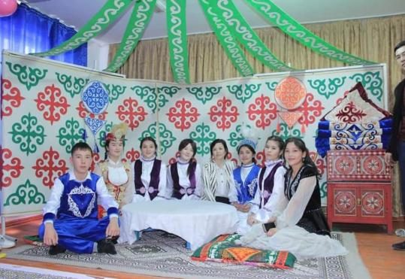
16.04.2022ж. 11 «Ә» сынып жетекшісі Акимова Жанар ұлттық киімдерімізді насихаттау мақсатында“Ұлттық киім трендте” тақырыбында ашық тәрбие сағатын өткізді.

9 мамыр Жеңіс күніне орай мектеп тәлімгері Бұхарбай Арайдың ұйымдастыруымен ауған соғыс ардагерлеріне құрмет көрсетіліп концерттік бағдарлама қойылды. Оқушылар әскери борышын өтеген жауынгерлердің батырлығы мен ерліктері жайлы білді. Экранда соғыс хроникасының кадрлары көрсетіліп, сахнадан ауған жерінде шыққан өлеңдер естілді. Кездесуге қатысушылар Ауғанстанда және барлық жергілікті соғыстар мен қақтығыстарда қаза болған жауынгерлерді бір минут үнсіздікпен еске түсіріп құрметтеді.
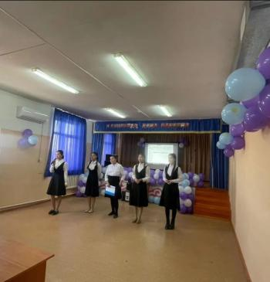
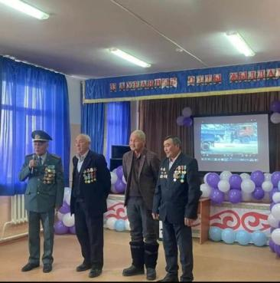
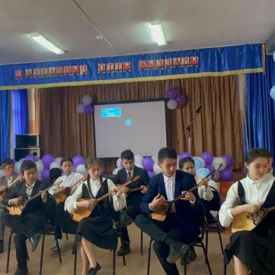

2022 жылдың 4-маусым Рәміздер күніне орай оқушыларды Отансүйгіштікке, адамгершілікке, Отанына, халқына адал қызмет етуге, елінің Туын, Елтаңбасын, Әнұранын қастерлеп, құрметтеуге, халқының тегін, тарихын білу мақсатында жасалған іс-шара.
Жетекшісі: ҚББП У.Абдурахманова
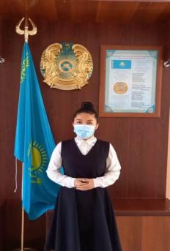
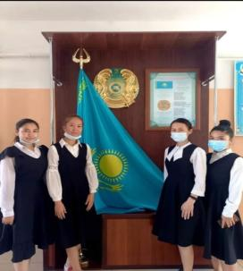
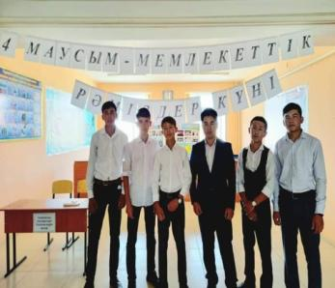
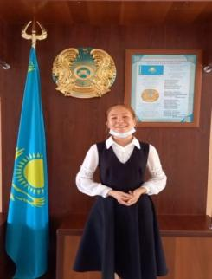

ҚББП У.Абдурахманованың ұйымдастыруымен 2022 жылдың қыркүйек айында «Адал ұрпақ» еріктілері мектеп оқушыларынан «Сыбайлас жемқорлық», «Адалдық» тақырыбында сұрақ-жауап алынды.
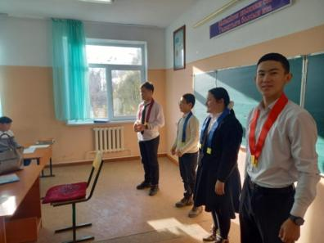
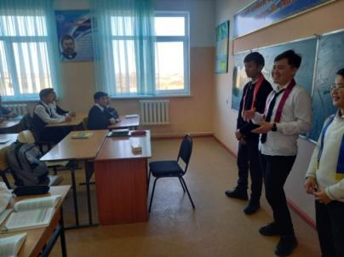
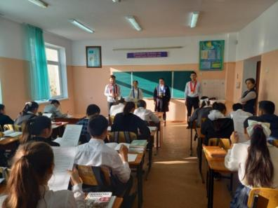

11.10.2022 жылы балалар мен жасөспірімдердің арасында қылмыстың алдын алу, бала еңбегін болдырмау мәселесі, кәмелетке толмаған оқушылардың қаңғыбастық пен зорлық зомбылық оқиғаларының алдын алу мақсатында жалпы мектепшілік жиналыс болып өтті.

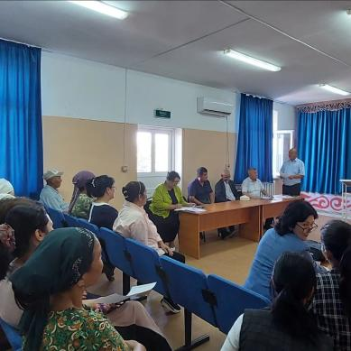
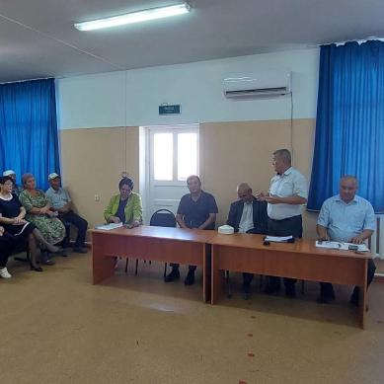
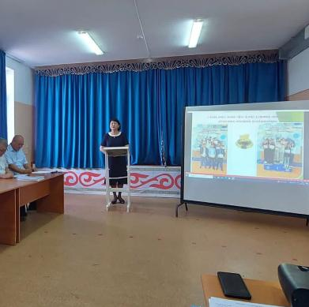

Сыбайлас жемқорлыққа қарсы мәдениетті қалыптастыру бойынша «Адал Ұрпақ» ерікті мектеп клубының жұмыс жоспарына сәйкес 2022 жылдың қазан айында «Адал Ұрпақ» ерікті мектеп клубының күн тәртібіндегі отырысы өтті. Қарастырылған мәселелер: мектеп ортасында жастарды рухани өнегелікке және азаматтық - отаншылдыққа тәрбиелеуге бағытталған сыбайлас жемқорлыққа қарсы мәдениеттің қалыптастыру жұмыстары жүргізілді. Жиынға клуб мүшелері толықтай қатысты.

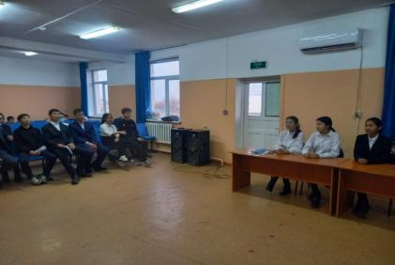
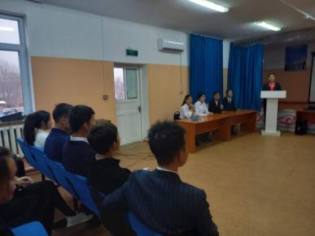
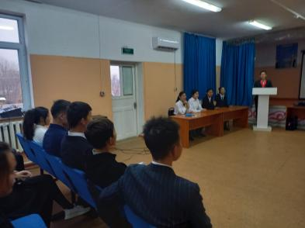

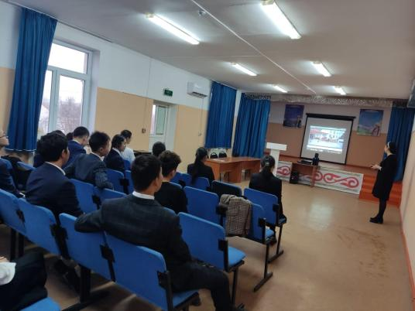
25.10.2022 ж. ҚББП У.Абдурахманованың жетекшілігімен «Адал ұрпақ» мектеп клубының оқушыларына сыбайлас жемқорлықты алдын алу мақсатында бейнероликтер көрсетілді.

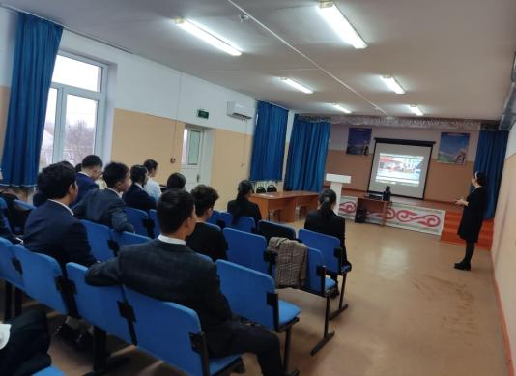

21.11.2022 ж Мектебімізде ТЖМ(МЧС) қарасты өрт сөндіру бөлімшесінің қызметкерлерімен бірлескен оқу жаттығуы өтті.
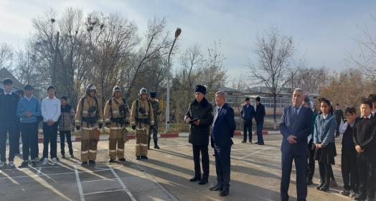
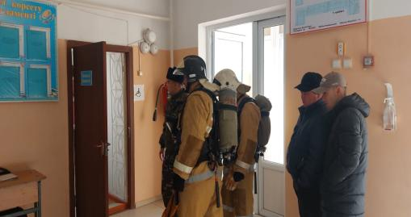

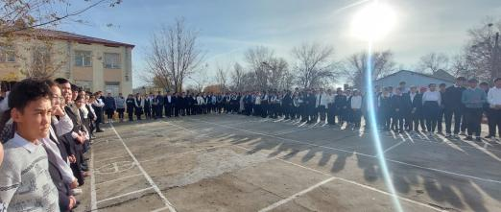

25.11.2022жылы үйірме жетекшісі Сәдуова Мәдина «Мен және менің құқығым» тақырыбында 8 сыныптар арасында дөңгелек үстел өткізілді.

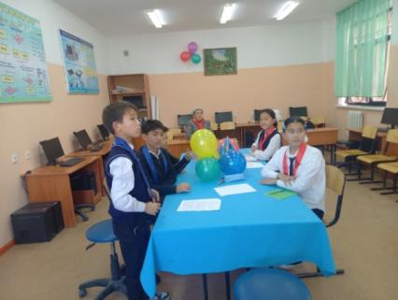
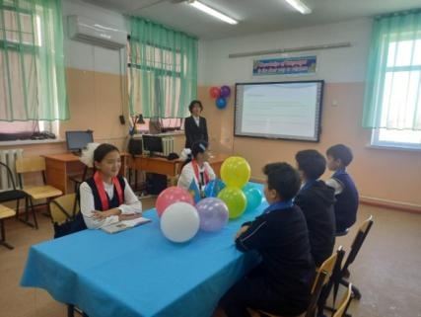
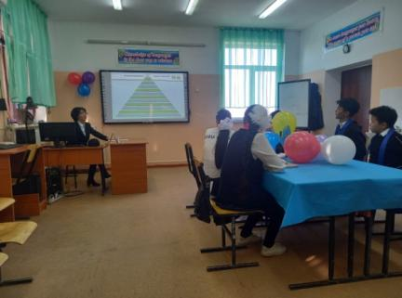

25.11.2022ж мектебіміздің "Адал ұрпақ" клубының мүшелерімен " Әділдік пен адалдық " тақырыбында конференция өткізілді. Мақсаты: оқушыларға адалдық пен әділдік туралы түсінік беру; олардың құндылық ретіндегі мәнін ұғындыру. Аталған іс-шараға мектеп инспекторы М.Дүйсеновтың қатысуымен, ҚР "Сыбайлас жемқорлыққа қарсы іс-қимыл" заңы бойынша және кешкі мезгілдегі кәмелетке толмаған балалардың көшеде беймезгіл уақытта жүруіне тыйым салынатыны туралы мәлімет берді. Директордың тәрбие ісі жөніндегі орынбасары - ДТІЖО М.Әділхан, мектеп психологы Ғ.Садықбеков оқушылармен адалдық, ар-ождан, патриоттық тақырыптарында әңгімелер өткізді.

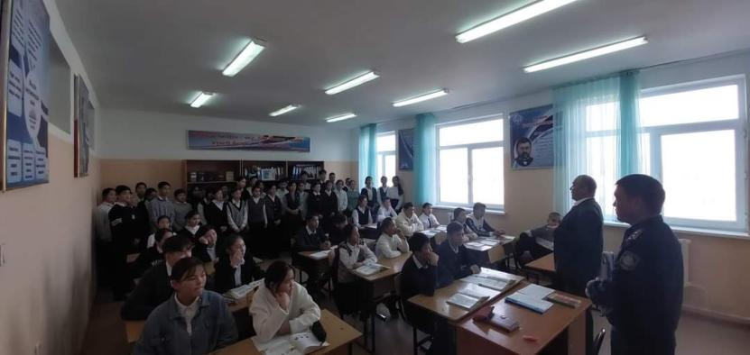

28.11.2022 жылы «Адал ұрпақ» мектеп клубының аймақтық сайысына оқушыларымыз 4 номениция бойынша қатысып І орын иеленіп ауданға жолдама алды.
Жетекшісі: ҚББП У.Абдурахманова
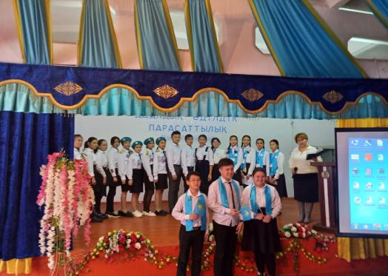
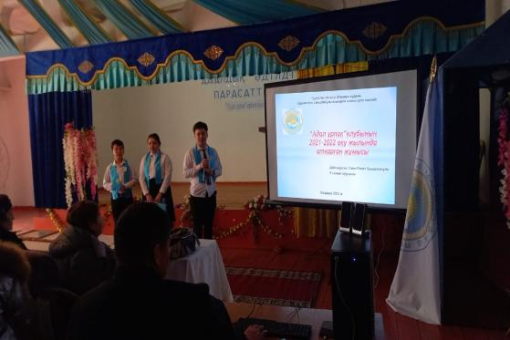

07.12.2022 жылы еңбек пәні мұғалімі Кулбаева Нұргүл 6-сыныптар арасында «Жемқорлықсыз қоғам» тақырыбында
шығармашылық сурет байқауын өткізді.
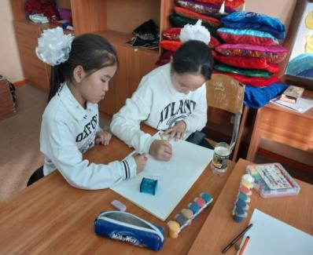
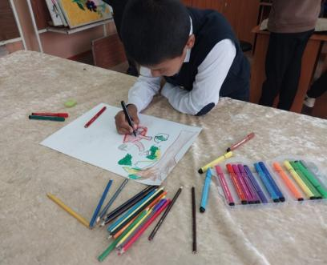
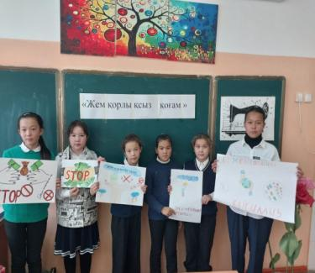

08.12.2022 жылы үйірме жетекшісі Садуова Мәдинаның жетекшілігімен дебат клубының көшбасшылары «Сыбайлас жемқорлық- ғасыр дерті» тақырыбында пікір-талас жүргізді.Бірінші топтағы балалар сыбайлас жемқорлықты түбегейлі жоюға болады десе, екінші топ, бұл мәселені шешу үшін тың идеялар керекетігін дәлелдеп қызу талқыға салды.

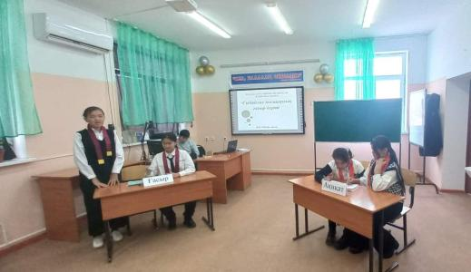
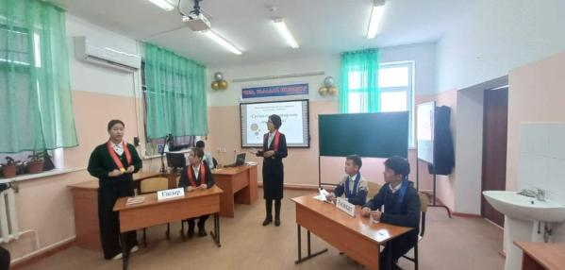

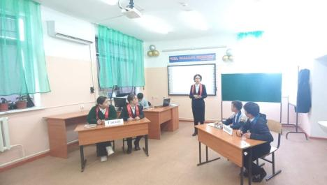

9 желтоқсан Халықаралық Сыбайлас жемқорлықпен күрес күніне орай өткен «Адал ұрпақ» мектеп клубының аудандық сайысынан оқушыларымыз І орын иеленді.
Жетекшісі: ҚББП У.Абдурахманова

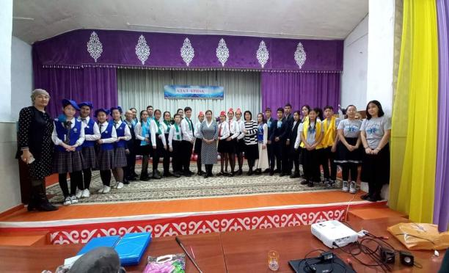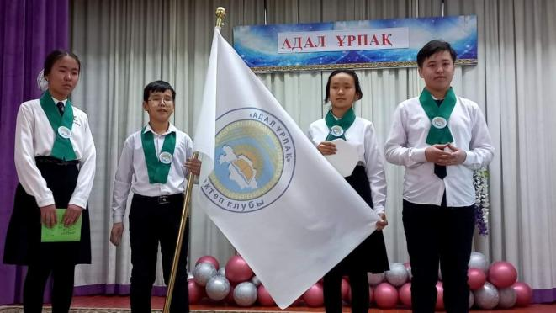

13.12.2022 ж. 11 «А» сынып жетекшісі Жолдыбаева Айгүл «Менің - Қазақстаным» концерттік бағдарлама өткізді.

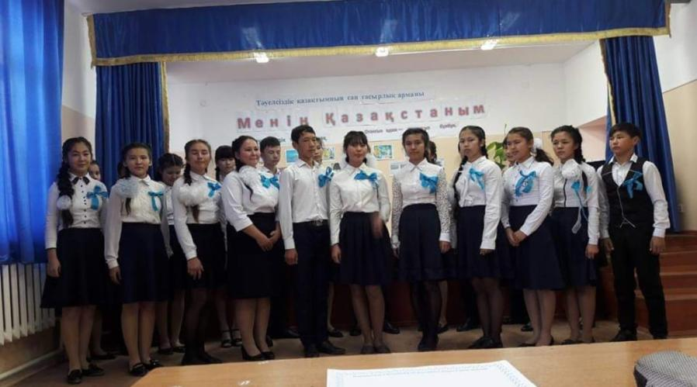

11 «Ә» сынып жетекшісі Акимова Жанар 14.12.2022ж “Тәуелсіздік тұғырым” тақырыбында ашық сабақ өтті.
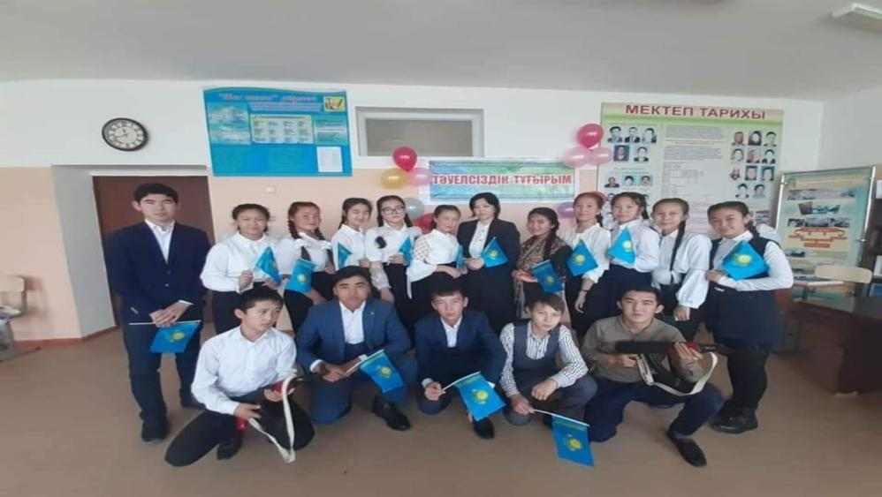

Кітапханашы Садуова Мәдина 15.12.2022ж 8-сыныптармен «Қазақстан Республикасының рәміздеріне – 30 жыл» тақырыбында
сайыс сабақ өткізді.

